1. BI – Story 1 – Rendu du Workshop

## Partie 1 : Schématiser une base de données

### Dictionnaire de données :

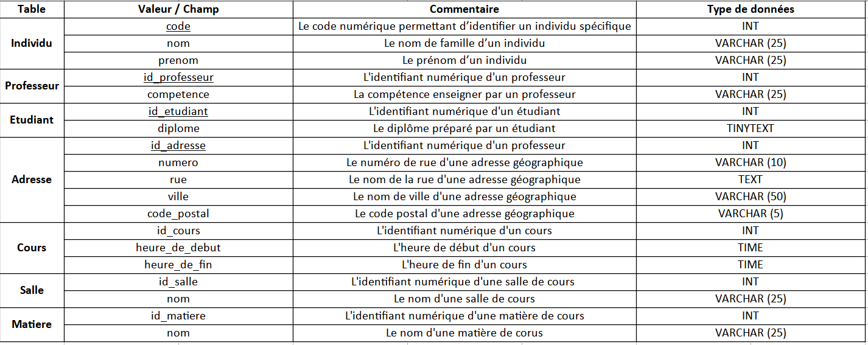

### MCD :

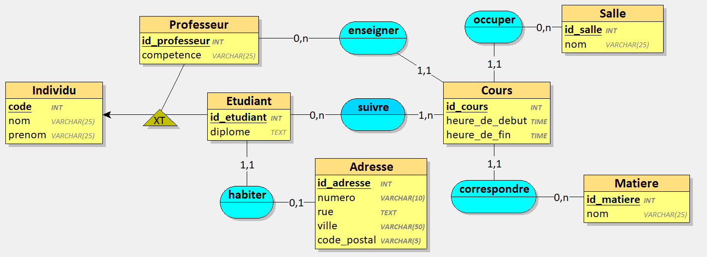

### MLD :

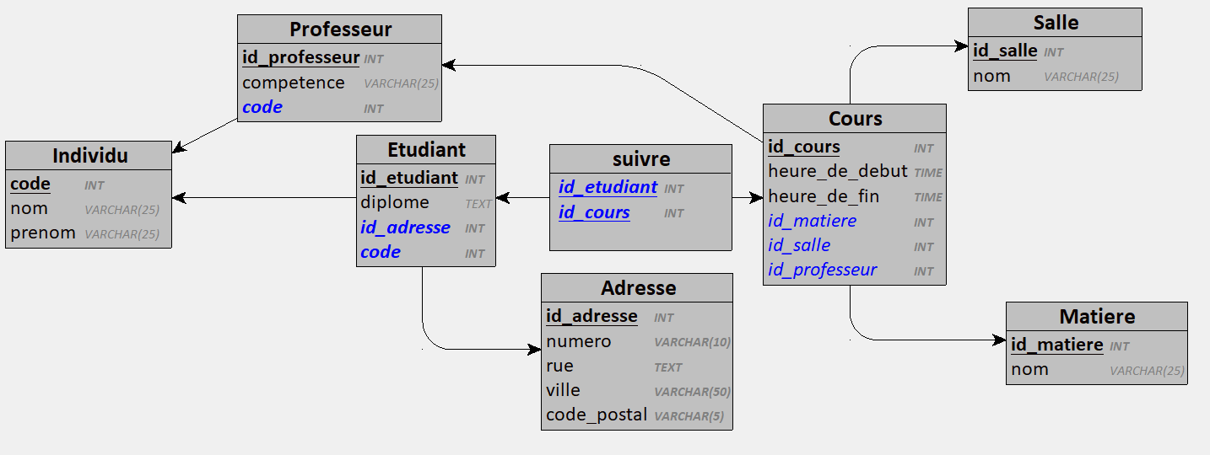

### MPD :

CREATE TABLE Individu(

code INT,

nom VARCHAR(25),

prenom VARCHAR(25),

PRIMARY KEY(code)

);

CREATE TABLE Professeur(

id_professeur INT,

competence VARCHAR(25),

code INT NOT NULL,

PRIMARY KEY(id_professeur),

UNIQUE(code),

FOREIGN KEY(code) REFERENCES Individu(code)

);

CREATE TABLE Adresse(

id_adresse INT,

numero VARCHAR(10) NOT NULL,

rue TEXT NOT NULL,

ville VARCHAR(50) NOT NULL,

code_postal VARCHAR(5) NOT NULL,

PRIMARY KEY(id_adresse)

);

CREATE TABLE Salle(

id_salle INT,

nom VARCHAR(25),

PRIMARY KEY(id_salle)

);

CREATE TABLE Matiere(

id_matiere INT,

nom VARCHAR(25),

PRIMARY KEY(id_matiere)

);

CREATE TABLE Etudiant(

id_etudiant INT,

diplome TEXT,

id_adresse INT NOT NULL,

code INT NOT NULL,

PRIMARY KEY(id_etudiant),

UNIQUE(id_adresse),

UNIQUE(code),

FOREIGN KEY(id_adresse) REFERENCES Adresse(id_adresse),

FOREIGN KEY(code) REFERENCES Individu(code)

);

CREATE TABLE Cours(

id_cours INT,

heure_de_debut TIME NOT NULL,

heure_de_fin TIME NOT NULL,

id_matiere INT NOT NULL,

id_salle INT NOT NULL,

id_professeur INT NOT NULL,

PRIMARY KEY(id_cours),

FOREIGN KEY(id_matiere) REFERENCES Matiere(id_matiere),

FOREIGN KEY(id_salle) REFERENCES Salle(id_salle),

FOREIGN KEY(id_professeur) REFERENCES Professeur(id_professeur)

);

CREATE TABLE suivre(

id_etudiant INT,

id_cours INT,

PRIMARY KEY(id_etudiant, id_cours),

FOREIGN KEY(id_etudiant) REFERENCES Etudiant(id_etudiant),

FOREIGN KEY(id_cours) REFERENCES Cours(id_cours)

);